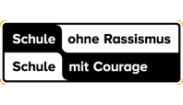
GGS-OGS
Gemeinschaftsgrundschule Palenberg
Auf der Houff 17a
Palenberg
52531 Übach- Palenberg
________________________________________________________________________________
21.09.2022

Betrifft: Projekt – Mathe schützt nicht vor Ertrinken 26.- 30.09. und 17.-21.10.2022

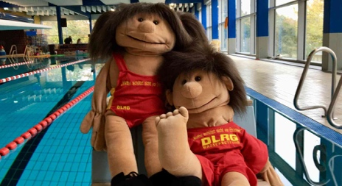
Sehr geehrte Eltern,

wir freuen uns, Ihnen mitteilen zu können, dass die dritten Schuljahre unserer Schule wieder am Projekt „Mathe schützt nicht vor ertrinken“ teilnehmen dürfen. Der teilnehmende Jahrgang wurde vom Schulträger festgelegt.

Die Kinder werden in der Woche vor den Herbstferien und in der Woche nach den Ferien täglich um 10 Uhr am Schulhof abgeholt und fahren, von Lehrkräften unserer Schule begleitet, in die Schwimmhalle. Gegen 11.40 Uhr werden sie zurück auf dem Schulhof sein. Im Anschluss an das Projekt läuft der Unterricht, laut Stundenplan, weiter.

Das Projekt hat das Ziel, Kindern die Angst vor dem Wasser zu nehmen. Die Kinder werden in kleinen Gruppen von ehrenamtlichen Ausbildern und der DLRG- Ortsgruppe gefördert. Auch wenn Ihr Kind noch keine Erfahrung im Bereich Schwimmen sammeln konnte, müssen Sie sich keine Sorgen machen.

Ein wichtiges Ziel ist es, dass die Kinder Spaß am Schwimmen haben und ihre Kompetenzen verbessern. Mit dem Projekt soll ein Grundstein gelegt werden. Regelmäßig mit den Kindern Üben, müssten Sie, liebe Eltern, im Anschluss an dem Projekt, damit das Erlernte erhalten und ggf. noch verbessert werden kann.

Bitte denken Sie an: Badeanzug oder Badehose, Handtuch, Kamm, Duschgel, Mütze
Die Haare können leider nicht geföhnt werden. Bitte geben Sie Ihrem Kind eine Mütze mit.

Gerade in diesen Zeiten freuen wir uns, das Projekt wieder starten zu können.

Freundliche Grüße,

B. Wanzek/ Konrektorin/komm. Rektorin

